龙门县龙城街道体育西路6号城投大厦第8层招租标的平面图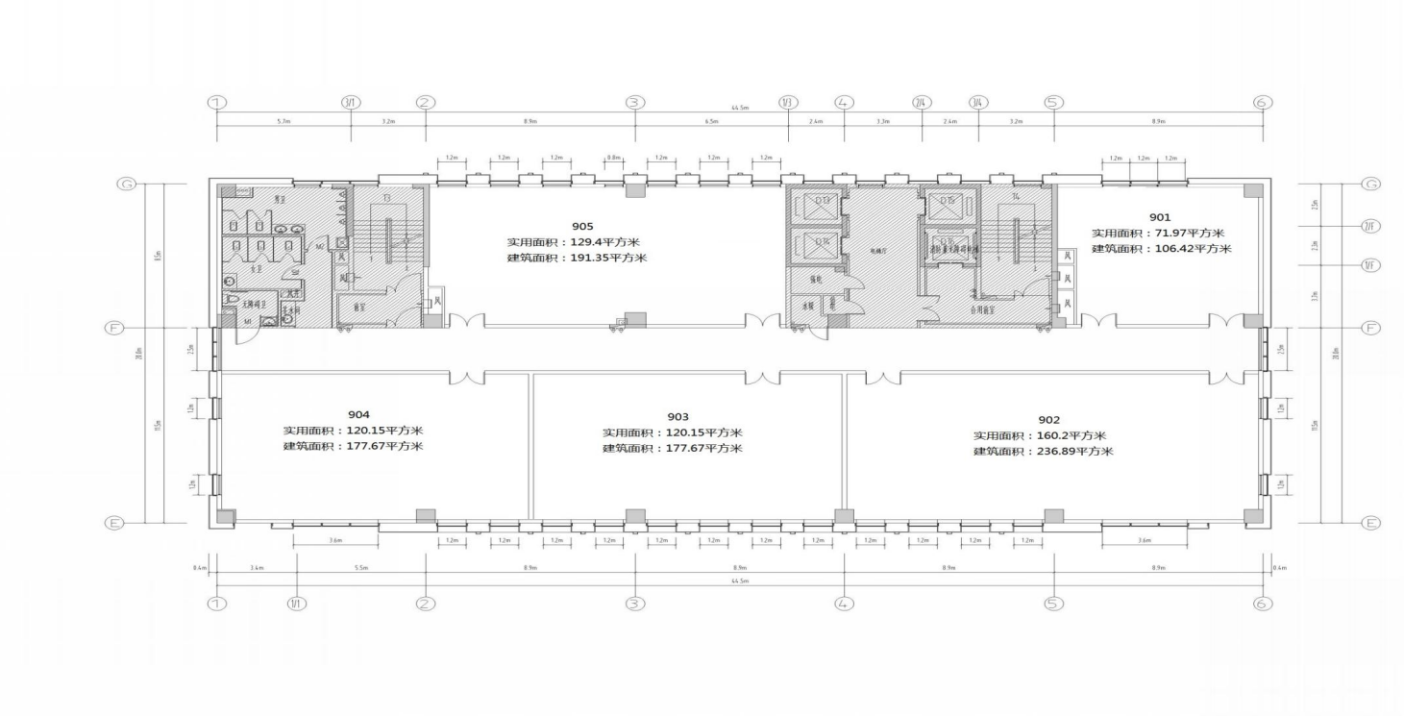

805

802

803

804

801

龙门县龙城街道体育西路6号城投大厦第12层招租标的平面图

